MEMORIA DISEÑO DE
INTERFACES WEB

Vietnam Express

Autores:
Judit García Canós
Alejandro Royo Cortés

Sumario
1. Introducción 3
1.1. Justificación 3
1.2. Objetivos 3
1.2.1 Características de la aplicación 3
1.3. Comparativa 4
2. Análisis y Planificación 5
2.1. Análisis 5
2.1.1. Requisitos funcionales para el usuario 5
2.1.2. Requisitos de la aplicación 5
2.1.3. Lenguaje en la parte cliente 5
2.2. Planificación y fases del desarrollo 5
2.2.1 Herramientas de planificación: Trello 6
3. Desarrollo 7
3.1. Diseño y Mockups 7
3.2. Funcionalidad 9
3.3. Codificación 9
3.4. Mantenimiento 9
4. Evaluación y conclusiones 10
5. Bibliografía 10
6. ANEXO A – MOCKUPS 10

1. Introducción

1.1. Justificación
La génesis de una empresa especializada en viajes a Vietnam surgió de la apasionada conexión que dos emprendedores compartían con este hermoso país asiático. Estos visionarios, reconocieron que no estaban solos en su aprecio por la rica cultura, los paisajes impresionantes y la hospitalidad característica de Vietnam. Fue en ese momento cuando decidieron unir sus esfuerzos para establecer esta entidad, guiados por la firme convicción de difundir su amor por Vietnam y ofrecer a otros viajeros una experiencia singular y enriquecedora.
Los fundadores tenían una visión clara: crear una plataforma que proporcionara información detallada y servicios de viaje de alta calidad. Su objetivo primordial era permitir a las personas descubrir Vietnam de manera auténtica y memorable. Aspiraban a fomentar la comprensión cultural y el respeto por el medio ambiente.
El propósito de los emprendedores era contribuir al crecimiento del turismo y, al mismo tiempo, enriquecer las vidas de aquellos que decidieran embarcarse en esta fascinante aventura vietnamita.

1.2. Objetivos
Los objetivos de esta página web dedicada a Vietnam son proporcionar a un público diverso una fuente integral de información y recursos relacionados con este cautivador país del sudeste asiático. La meta principal es transmitir la pasión por Vietnam, destacando no solo la belleza de sus paisajes y la riqueza de su cultura, sino también inspirando a las personas a explorar y descubrir todo lo que este destino tiene para ofrecer.
La finalidad de la página web es inspirar a las personas a vivir la experiencia completa de Vietnam, desde la emocionante aventura de explorar ciudades vibrantes hasta la serenidad de los paisajes naturales, la autenticidad de las tradiciones culturales y la deliciosa cocina local. Además, se busca fomentar un profundo respeto por la diversidad cultural y la belleza natural de Vietnam.

1.2.1 Características de la aplicación

La aplicación cuenta con una página principal donde se puede ver, de forma resumida, el contenido mas relevante relacionado con la temática de los viajes a Vietnam. Dicha página principal está compuesta por un recurso de diseño web que consiste en mostrar diferentes imágenes de tours/experiencias que se van deslizando unas sobre otras, dicho recurso se denomina Slider.
Después del slider se muestran diferentes acceso en la pagina para mejorar la navegación y la experiencia de usuario, para que en un vistazo pueda ir a cualquier lugar de la web. Estos espacios son los siguientes:
- Opciones: Donde el usuario puede desde ir a información útil, oferta especial...
- Gastronomía: Donde el usuario a través de las imagenes navega al interior de las recetas.
- Conocenos: Donde hay información de la empresa.
Se encuentra el menú en el que esta dividida la página, en la que se encuentran (Tour, Experiencia, Gastronomía, Información de interés)

La opción de los tours está compuesta por una página principal en la que se pueden seleccionar los diferentes tours que ofrece la página. Al acceder a un tour en concreto se muestra un resumen de dicho tour, el cual nos permitirá acceder a un detalle de cada día del tour seleccionado. Además hay una opción de tour a medida en la que el usuario podrá rellenar un formulario y ver un video publicitario de lo mejor de Vietnam.

La segunda opción será la de experiencias, en la que desde el submenú se permitirá cargar cada una de las páginas de las experiencias. En cada una de ellas el usuario podrá visualizar el detalle de cada una de las experiencias.

La opción de gastronomía, en su página principal mostrará un listado con algunos de los platos tradicionales más representativos del país. Una vez dentro de cada uno de los platos se visualizará una imagen del plato y el detalle especifico de dicho plato.

La última opción de menú será información de interés necesaria para viajar a Vietnam.

1.3. Comparativa
Hemos comparado esta página web con otras similares, entre las que podemos destacar https://excursionesvietnam.com/comida-vietnamita/, en la que la temática es exclusivamente de alimentación, por lo que solo da una visión muy limitada de lo que es una parte del viaje.
Por otro lado en https://www.destinosasiaticos.com/ vemos que su página principal se centra en una viajes a diferentes destinos en asía, pero en la página propuesta se trata de dar una visión muy especifica y al detalle para ofrecer una experiencia única y exclusiva en dicho país.
Una de las webs referencia fue https://excursionesvietnam.com/comida-vietnamita/ en la que nos dio la idea de crear contenido de utilidad respecto a la gastronomía algo muy importante de conocer cuando viajas a nuevos destinos.

2. Análisis y Planificación

2.1. Análisis

2.1.1. Requisitos funcionales para el usuario
Para poder acceder a la página web se necesita disponer de un dispositivo ordenador, con una conexión a internet.

2.1.2. Requisitos de la aplicación
Dado que la página web no va a ser publicada de momento, para poder ejecutarla y ponerla en funcionamiento será necesario disponer de un servidor apache en el dispositivo desde el que se desee acceder. Si en un futuro se quisiera publicar, se tendría que contratar el alojamiento de la misma en un servidor de pago y configurar la URL deseada con el dominio correspondiente.

2.1.3. Lenguaje en la parte cliente
En nuestro caso era imprescindible el uso del lenguaje HyperText Markup Language (HTML5), dado que es uno de los requisitos de los que consta este proyecto.
Para la parte de estilos se ha usado el lenguaje Cascading Style Sheets (CSS), el cual es un lenguaje de hojas de estilo encargado de describir el aspecto y el formato de un documento escrito en un lenguaje de marcas como es el HTML. Con el CSS hemos tenido la flexibilidad de poder cambiar en cualquier momento alguna parte o la totalidad del diseño de nuestras páginas con tan solo modificar la hoja de estilo, sin que ello suponga alterar uno a uno los detalles de cada uno de los contenidos.

2.2. Planificación y fases del desarrollo
La planificación que se ha seguido para el desarrollo del presente proyecto, ha sido la siguiente:

Tarea | Tiempo Planificado
Revisar temáticas posibles y buscar información, previo a decidir. | 3 días
Obtener información de viajes de Vietnam y consultar páginas similares | 4 días
Planificar asignación de tareas y crearlas en Trello. | 1 día
Creación mockups de todas las pantallas | 5 días
Tareas de Desarrollo
Creación menú y cabecera con logo | 2 días
Creación pie de página con copyright, ubicación y redes sociales | 1 día
Creación hoja de estilo general | 6 días
Creación slider | 2 días
Creación paginas relacionadas con Tour
Creación paginas relacionadas con Experiencias
Creación paginas relacionadas con Gastronomía
Creación paginas relacionadas con Información de interés
Pruebas
Tareas de Documentación
Creación de la memoria | 2 días

2.2.1 Herramientas de planificación: Trello

Como herramienta de gestión de proyectos se ha usado Trello, la cual ha permitido definir desde el inicio del desarrollo nuestro flujo de trabajo a seguir, realizando el control de tareas. Es una herramienta sencilla, que a través de un tablero kanban, con listas y tarjetas permite ver de forma clara que tarea está asignada a que persona, que tareas se han llevado ya a cabo y cuales quedan aún pendientes.
Nosotros hemos utilizado 4 columnas:
- Pendientes: Tareas pendientes aun de realizar.
- En desarrollo: Tareas en curso o que actualmente se están desarollando.
- Testing: Tareas finalizadas a la espera de que el compañero la pruebe.
- Finalizada: Tareas finalizadas después de probarlas.

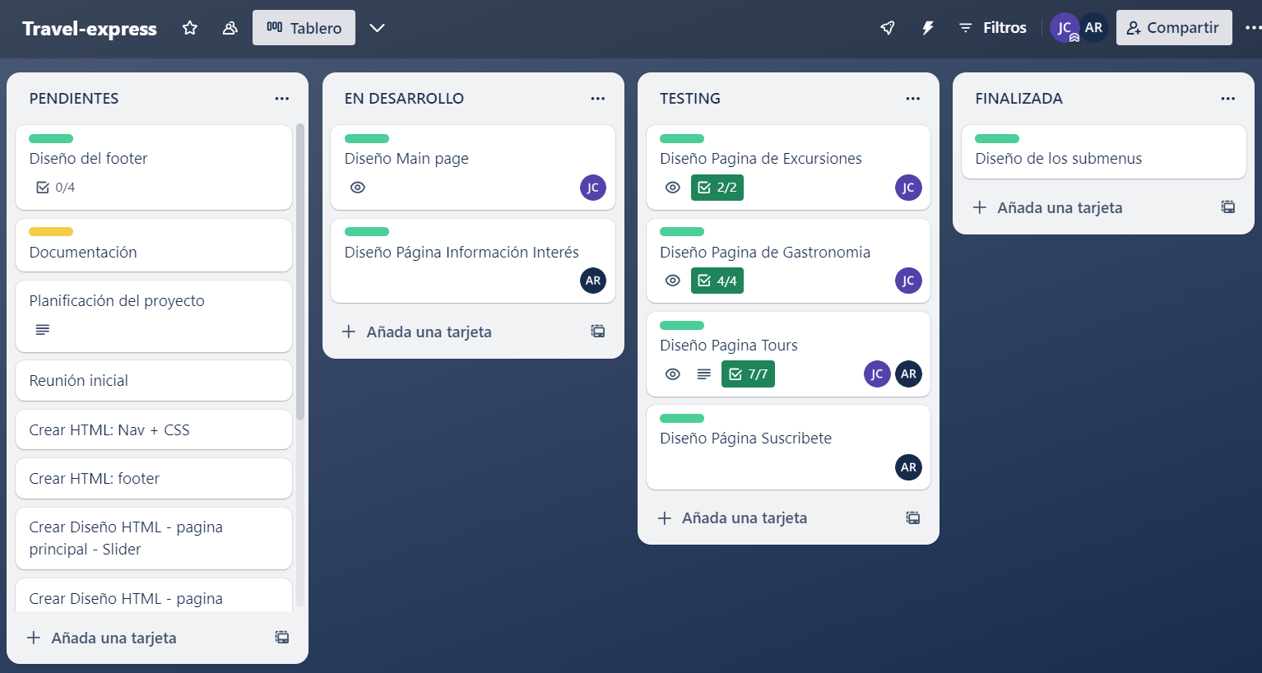

Además según la complejidad se han introducido subtareas en el detalle de la tarjeta:
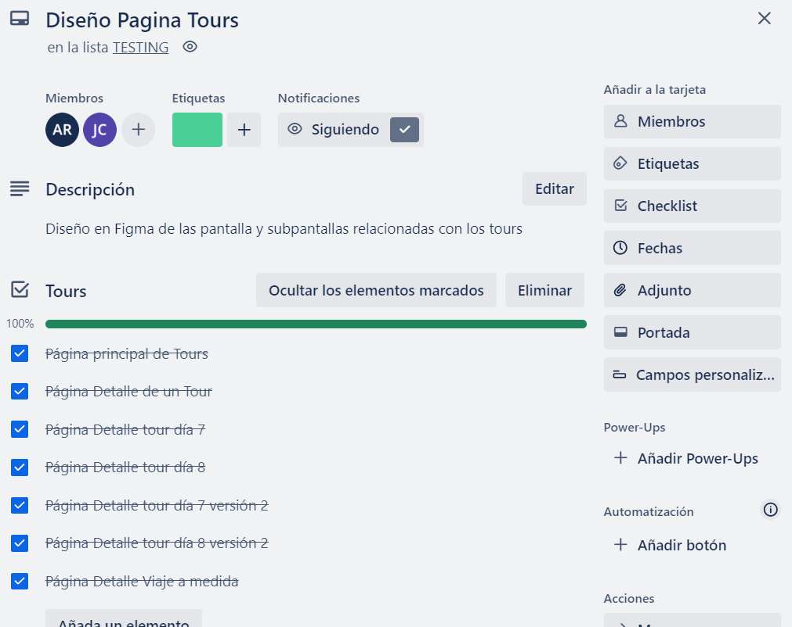

También se han etiquetado por colores según la tipología de las tareas:
- Verde: Tareas de diseño
- Azul: Tareas de desarrollo
- Amarillo: Tareas de documentación.
La URL de Trello: https://trello.com/b/sGMT4l8O/travel-express

3. Desarrollo

3.1. Diseño y Mockups
Para llevar a cabo el diseño y la implementación de nuestra página web, primeramente hicimos varios diseños a papel, lo cual nos permitió contrastar opiniones entre los dos componentes del equipo y poder llegar así a un acuerdo que fuera lo más intuitivo y práctico para el cliente. Tras llegar a un acuerdo con el diseño que íbamos a realizar, plasmamos dichos bocetos en la herramienta Figma (https://www.figma.com/file/OA1QMMB8ZcKl5rQ05KW1Pj/Travel-Express?type=design&node-id=0%3A1&mode=design&t=h63pFXR73DUdfHzX-1).
Gracias a esta herramienta se pudo contrastar diferentes tonos de colores y gamas así como diseño. De esta forma se pudo tomar una decisión sobre el color y los diferentes diseños en conjunto con el cliente.
La elección de una gama de colores y diseño minimalista para nuestra página web se basa en la intención de garantizar que las imágenes de Vietnam, con su belleza natural, sean el elemento central, creando así una experiencia visualmente impactante, centrada en el contenido. La simplicidad del diseño minimalista permite también crea una interfaz fácil de navegar, mejorando la accesibilidad y la usabilidad para nuestros visitantes.
El uso de tonos que evocan la naturaleza, como los tonos tierra y azules, fue una elección consciente para establecer una conexión visual con los paisajes auténticos y la rica biodiversidad de Vietnam. Estos colores no solo complementan las imágenes, sino que también transmiten una sensación de serenidad y armonía, lo que refuerza la experiencia relajante y enriquecedora que buscamos ofrecer a nuestros usuarios.
Se tuvieron dudas en relación a la utilización de los colores de la gama cromática utilizada:
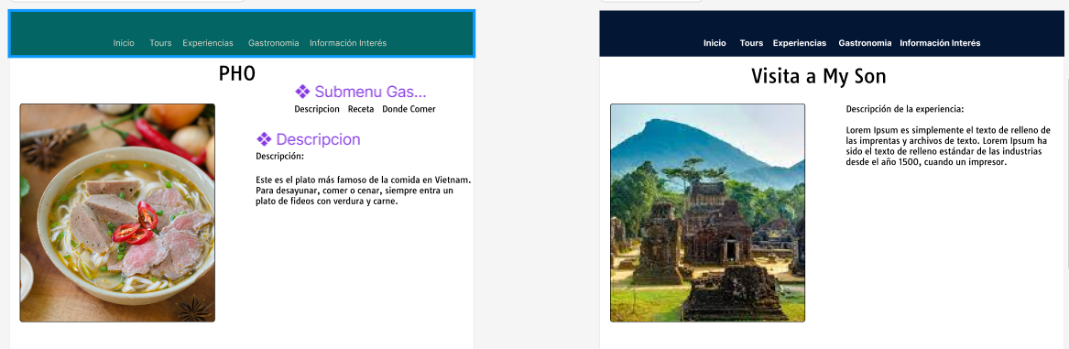
También surgieron dudas en cuanto a la orientación de las páginas, como por ejemplo en el detalle de los tours, donde no se tenia claro si tener una división horizontal del contenido o vertical:
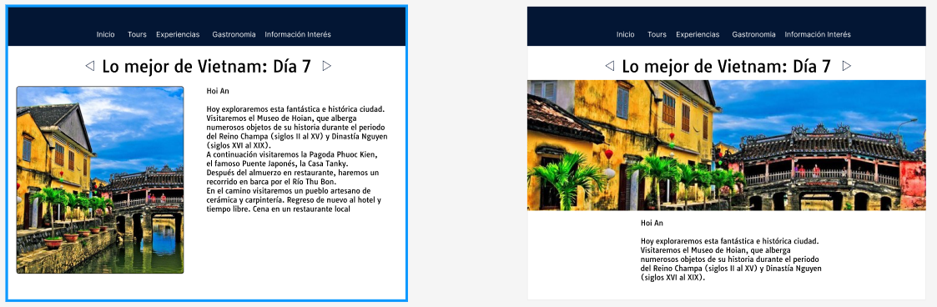
Finalmente se optó por la división vertical de los estilos en los que se encuentra una imagen del día del tour y un resumen de lo que se realizará dicho día.
Se añade imagenes de los mockups en Anexo A: Mockups

3.2. Funcionalidad
El objetivo de la web es proporcionar una experiencia optima de navegación mejorando la usabilidad y caracterizándose por ser simple, directa e intuitiva. Además se ha tenido en cuenta la importancia del color siguiendo una sintonía con la armonía de la paleta de colores mencionada en el punto de diseño.
Así mismo, el menú cumple una de las funciones fundamentales de la página web ya que es la puerta de acceso a todo el contenido que se le ofrece a los usuarios. Se ha optado por un menú desplegable, cuya funcionalidad es mostrar de forma clara y precisa el contenido disponible.
Otra funcionalidad destacable es la inclusión de un slider en la página principal ya que muestra una galería de imágenes de una manera elegante y promociona la esencia de agencia de viajes.

3.3. Codificación
Todas las páginas disponibles en el sitio web, tanto la principal, que es equivalente al índice, como las diversas subpáginas, han sido desarrolladas siguiendo los estándares de HTML5, conforme se detalló en secciones previas. Se han empleado elementos relevantes y esenciales para el desarrollo web, tales como sections, tables, divs, navs, headers, footers, img, video, form, iframes, entre otros. La inclusión de estos elementos ha permitido la creación de una página web moderna, en la cual se han aplicado la mayoría de los conceptos previamente adquiridos. Además, se ha logrado cumplir con los requisitos establecidos para el desarrollo de la misma, los cuales incluían la implementación de al menos: un menú desplegable, tablas para la presentación de contenidos, una galería de vídeos e imágenes, formularios y ubicaciones.
Con el propósito de conferir un estilo contemporáneo, se ha hecho uso de CSS. Se ha procurado estructurar el CSS de manera que pueda ser reutilizado para contenidos similares en diversas páginas, manteniendo coherencia con la distribución de las páginas y secciones.

3.3.1 Herramientas de codificación: GITHUB

Dado que el proyecto se ha llevado a cabo por dos personas, era necesario poder compartir el código realizado por ambos componentes, de tal forma que siempre se mantuviese con la última versión y quedasen registrados todos los cambios. Por ello se ha hecho uso de GitHub, en él cada desarrollador ha ido subiendo su código de forma constante mediante las instrucciones de Git correspondientes intentado que siempre quedase en la rama principal los últimos cambios realizados, de forma que el otro componente pudiera descargarse, antes de ponerse de nuevo a trabajar, en su rama personal el código modificado y evitar de esta forma conflictos entre subidas, para ello se ha hecho uso de ramas, una para cada desarrollo por funcionalidad y otra principal en la que se ha ido mergeando el contenido final, tal y como se muestra en la siguiente captura.
Las ramas mergeadas se han ido eliminando de git.
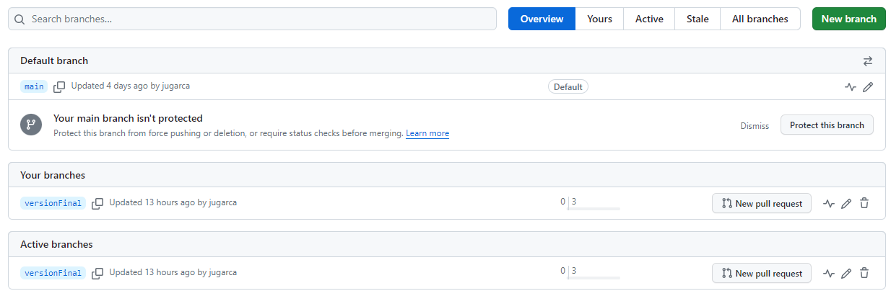
Además Git, nos ha permitido seguir en todo momento el control de las versiones de los distintos archivos, comparando el código de un archivo con otro para ver las diferencias entre las distintas versiones disponibles, tal y como se puede observar en la siguiente captura.
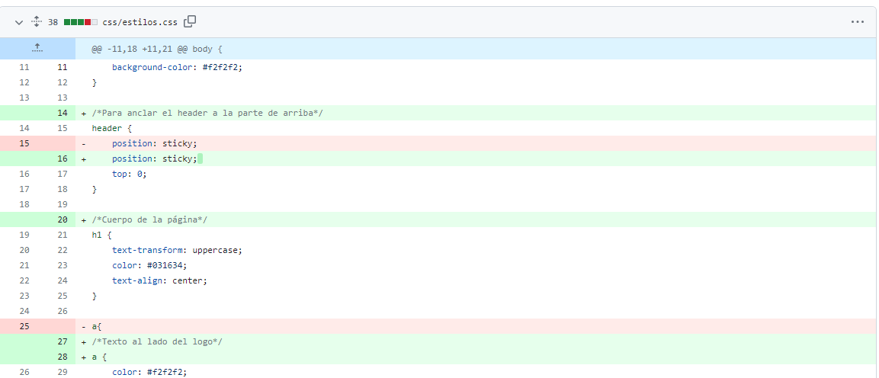
Se deja el enlace gitHub: https://github.com/jugarca/travel-express

3.3.2 Herramientas de codificación: VISUAL STUDIO CODE

Como herramienta de desarrollo se ha utilizado Visual Studio Code, el cual es un editor de código redefinido y optimizado que sirve para crear y depurar aplicaciones web. Se ha hecho uso de este IDE porque permite entre otras cosas, autocompletar el código que se va escribiendo, permite desarrollar en varios lenguajes y además es gratuito.

3.4. Mantenimiento
El mantenimiento de la web se llevará a cabo cada 6 meses aproximadamente, realizando las acciones preventivas oportunas o correcciones de aquellos errores que se detecten a lo largo de dicho tiempo, para evitar el desgaste de la estructura, la usabilidad y prevenir el deteriore de la misma con el paso del tiempo. Las ventajas de llevar a cabo dicho mantenimiento son las siguientes:
- Corregir errores de diseño, contenido y usabilidad.
- Favorecer el posicionamiento.
- Asegurar una óptima experiencia del usuario.
- Mejorar el rendimiento y la velocidad.

4. Evaluación y conclusiones
Creemos que nuestra evaluación debería ser de un notable alto (8):
- puntos fuertes:
  - planificación y organización: cada semana hemos llevado tareas realizadas bajo la calendarización del proyecto.
  - Nos hemos ajustado a los requisitos marcados.
  - Diseños y mockups: desarrollar en base a un diseño generado previamente.
  - Simplicidad de código: para que el proyecto tena un fácil mantenimiento y una sencilla escalabilidad.
  - Trabajo en equipo: trabajo realizado con un fácil entendimiento entre los compañeros y con una forma sencilla de llegar a acuerdos, haciendo uso de las herramientas colaborativas.
- puntos débiles:
  - Manejo de git: nos ha costado mergear las ramas.
  - Falta de documentación a la hora de hacer algún correctivo: el triángulo superpuesto en el slider chocaba con los estilos del menú y no hemos podido corregirlo.

5. Bibliografía
[1] https://www.w3schools.com/html/
[2] https://www.w3schools.com/css/
[3] https://www.cablenaranja.com/como-crear-un-menu-dropdown-con-puro-css/
[4] https://www.youtube.com/watch?v=bkgnp2lp7FQ
[5] https://www.youtube.com/watch?v=nkZz9DOBzBI&t=267s
[6] https://www.html6.es/t17_columnas.html

6. ANEXO A – MOCKUPS


